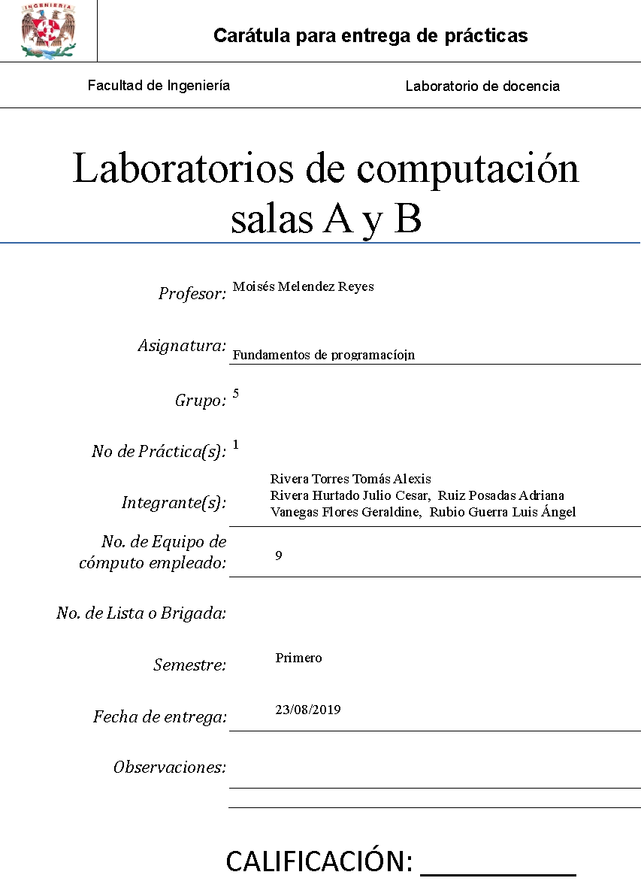

***INTRODUCCIÓN***

Actualmente utilizamos buscadores prácticamente todo el tiempo, por lo que es importante saber utilizarlos de manera adecuada para facilitar las búsquedas, hacer cálculos matemáticos y hacerlo más efectivos por medio de funciones avanzadas. Así mismo, el conocer estas herramientas, así como el concepto de repositorio nos ayudarán a realizar actividades y trabajos académicos: y de igual manera para nosotros, como ingenieros, nos ayudara al menos como herramienta de cálculo.

El principal objetivo de la practica es conocer de qué manera utilizar mejor la búsqueda que empleamos diariamente en internet, así como el conocer que es y para que se utiliza un repositorio.

¿Qué es Github? Es un repositorio que hace una copia local del código generado con una característica muy importante, y podemos crear varias versiones para poder retroceder si nos hemos equivocado y nuestra aplicación yano funciona, o para trabajar en funcionalidades nuevas sin necesidad de modificar la versión funcional y así no romper el proyecto.Esta es básicamente la primera funcionalidad de los repositorios de código, pero seguimos sin solucionar el tema de que se mantiene en local. Si nuestra máquina se estropea y deja de funcionar, corrompiendo el disco duro, no podemos recuperar todo el trabajo realizado. Es por ello que nacen servicios como GitHub, BitBucked u otros similares que pretenden llenar ese vacío.

¿Qué es una función avanzada? es una extensión de la función Búsqueda simple que permite utilizar una amplia gama de criterios de búsqueda al buscar elementos archivados.

***DESARROLLO***

Conocer cuales son las formas de búsqueda para mejorar nuestros resultados al momento de buscar cualquier información ya sea de nuestro interés o por trabajos, investigando las funciones avanzadas que ofrece nuestro buscador (Google). Así como buscar que es un repositorio y cuáles son sus principales funciones para llevarlas a cabo en github.

***Análisis de resultados***

* Crear una cuenta en Github
* Hacer un repositorio anexándole nuestros datos.
* Subir dos imágenes (el logo de la UNAM y de la facultad de ingeniería)
* Se hizo una actualización de datos (se agrego el numero de cuenta y nuestros correos personales)
* Poner en practica los criterios de busqueda avanzada, probando con diferentes palabras, funciones, por ejemplo convertir pesos a dólares, buscar autores determinados, ubicaciones y usar simbología en el buscador como “or”, “+”, “define”, “entre comillado”, etc.

Tuvimos dificultades en subir las imágenes y por eso lo tuvimos que realizar en casa.

***CONCLUSIONES PERSONALES***

Luis Angel Rubio Guerra: este trabajo fue interesante, descubrí que puedo mejorar de forma significativa mis búsquedas gracias a la gran gama de criterios de búsqueda avanzada que ofrece Google y así evitar encontrarme con información que no me es útil, también aprendí que es un repositorio en este caso Github para hacer mis trabajos y que estén asegurados en la red y así poder acceder a ellos en el momento que deseé

Rivera Torres Tomás Alexis: Considero que esta practica me ayudó a conocer más funciones que ayudan a la hora de buscar tarea porque hacen que la búsqueda sea más sencilla debido a que al colocarle algún tipo de simbología hacen que los resultados sean más eficientes de acuerdo a lo que queremos. Por otro lado en el caso de Github, es un tema nuevo, un programa que no conocía y creo que para ser la primera vez en el uso de un repositorio, comprendí los conceptos principales y algunas de las funciones que podemos realizar en este programa.

Ruiz Posadas Adriana: Es importante saber utilizar adecuadamente las herramientas que nos brindan ciertos buscadores de internet; Así como también buscar plataformas o aplicaciones que nos ayuden en nuestras necesidades de estudiantes y que nos faciliten hacer trabajos tanto individual como en equipo. Por mi parte, no se me dificultó algo al realizar la práctica, sólo tuve problemas al relacionarme con el sistema operativo MacOS, lo que confirma que hay que conocer más de los S.O. que podemos usar y que beneficios nos brindan.

Rivera Hurtado Julio Cesar: Siento que la practica fue de bastante ayuda en la parte de las herramientas que tiene el buscador Google ya que es algo que yo no conocía y es muy útil porque facilita un poco el trabajo cuando te piden alguna investigación detallada sobre algún tema en específico, también siento que es importante saber utilizar aplicaciones como github porque ahora que estamos en la universidad las ocuparemos demasiado. Al principio se me dificultó un poco el ingresar en la aplicación porque todos los códigos de usuario y correos que insertaba me los rechazaba, pero al final si pude concluir con la practica.

Vanegas Flores Geraldine: Podemos concluir que un repositorio es una herramienta muy útil en la vida tanto laboral como escolar, pues te permite realizar proyectos y modificarlos pero siempre guardando una copia con cada modificación permitiéndote regresar a ella en caso de que sea necesario, situación que no siempre sucede al igual en paquetes como Microsoft Office (powerpoint, Word, etc). Debido a esto es importante conocer este tipo de herramientas que puede facilitarnos muchos procesos.

Referencias

<https://manuals.gfi.com/es/mar12user/content/sharedcontent/topics/advancedsearch.htm>

<https://www.deustoformacion.com/blog/programacion-diseno-web/que-es-para-que-sirve-github>